Ref. A. Generales
Signatura. JMCD/cfd
Cód. Validación: FJF2JDKLWDCAY9W5H4HYDM24E
Verificación: https://grancanariadeportes.sedelectronica.es/
Documento firmado electrónicamente desde la plataforma esPublico Gestiona | Página 1 de 6
Expte. n.º 3574/2023 EQUIPOS
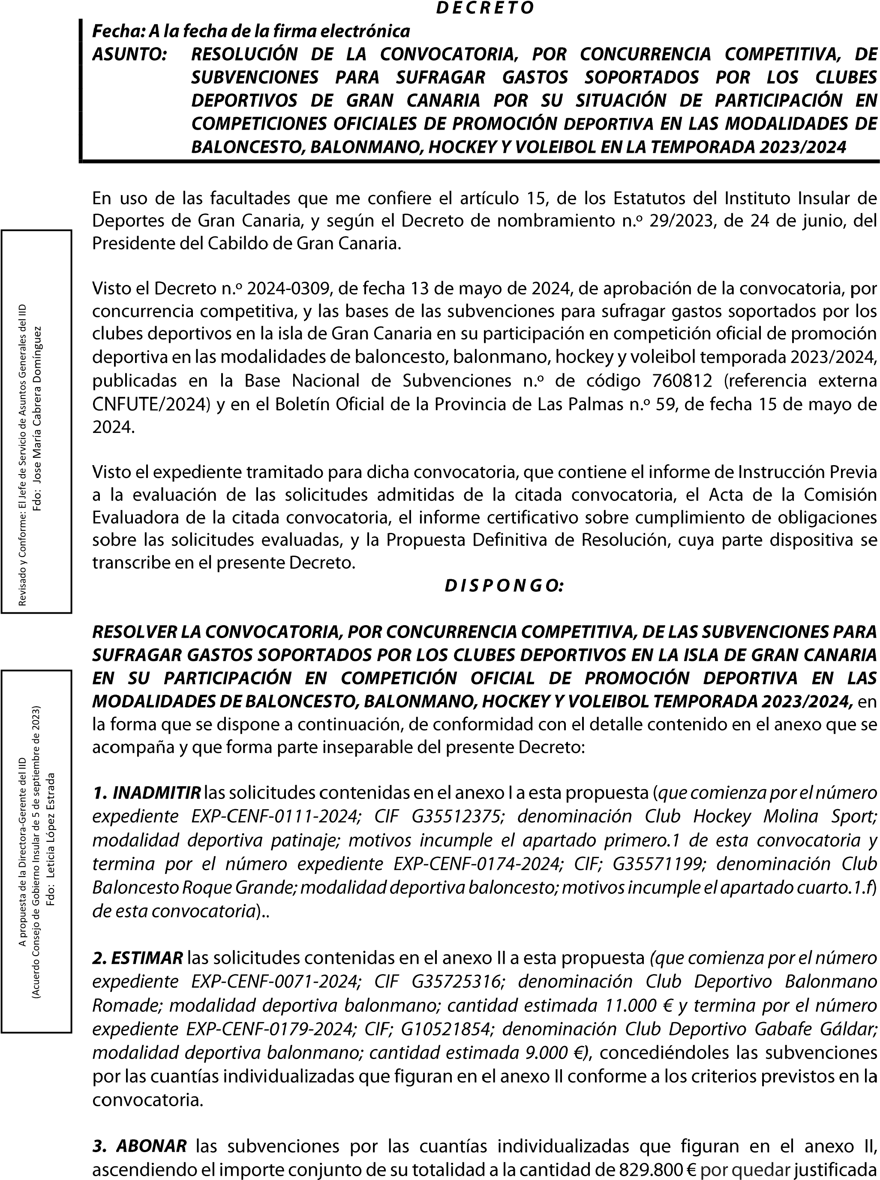
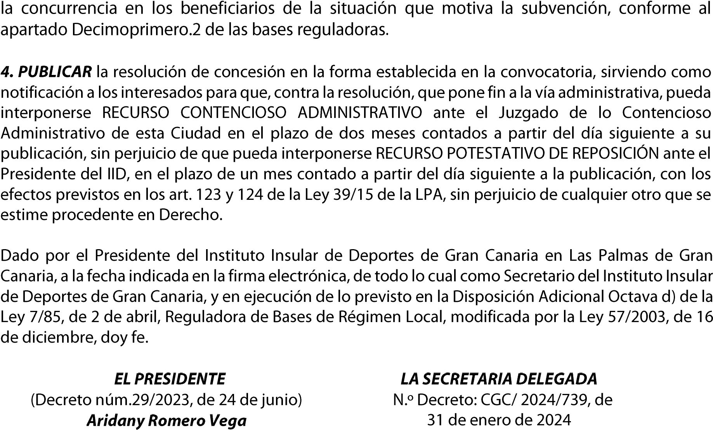
Cód. Validación: FJF2JDKLWDCAY9W5H4HYDM24E
Verificación: https://grancanariadeportes.sedelectronica.es/
Documento firmado electrónicamente desde la plataforma esPublico Gestiona | Página 2 de 6
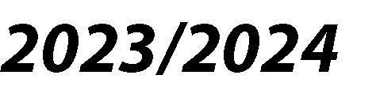
Cód. Validación: FJF2JDKLWDCAY9W5H4HYDM24E
Verificación: https://grancanariadeportes.sedelectronica.es/
Documento firmado electrónicamente desde la plataforma esPublico Gestiona | Página 3 de 6
 |  |  |  | 
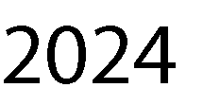 |  |  |  | 
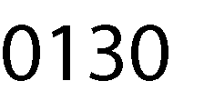 |  |  | 
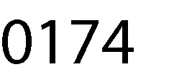 |  |  |  | 




Cód. Validación: FJF2JDKLWDCAY9W5H4HYDM24E
Verificación: https://grancanariadeportes.sedelectronica.es/
Documento firmado electrónicamente desde la plataforma esPublico Gestiona | Página 4 de 6
 |  |  |  | 
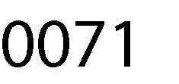 |  |  |  | 
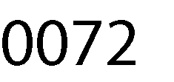 |  |  |  | 
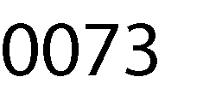 |  |  |  | 
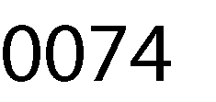 |  |  |  | 
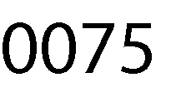 |  |  |  | 
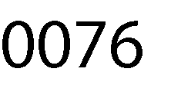 |  |  |  | 
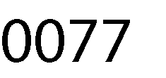 |  |  |  | 
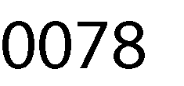 |  |  |  | 
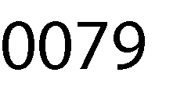 |  |  |  | 
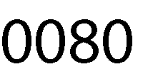 |  |  |  | 
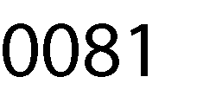 |  | 
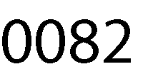 |  |  |  | 
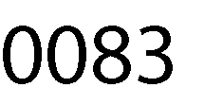 |  |  |  | 
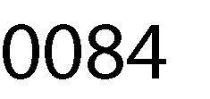 |  |  |  | 
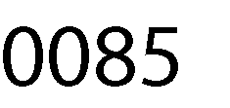 |  |  |  | 
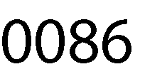 |  |  |  | 
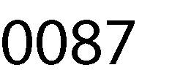 |  |  |  | 
 |  | 
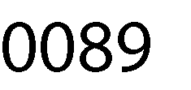 |  |  |  | 
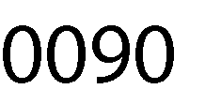 |  | 
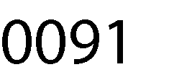 |  |  |  | 
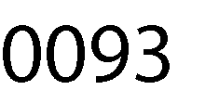 |  |  |  | 
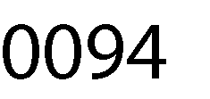 |  |  |  | 
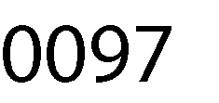 |  |  |  | 
 | 
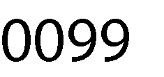 |  |  |  | 
 |  |  |  | 
 |  |  |  | 
 |  |  |  | 
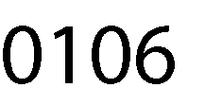 |  |  |  | 
 |  |  |  | 
 |  |  |  | 
 |  |  |  | 
 |  |  |  | 
 | 
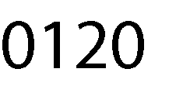 |  |  |  | 
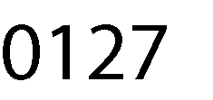 |  |  |  | 
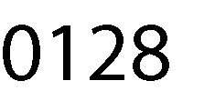 |  | 
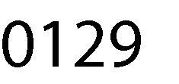 | 
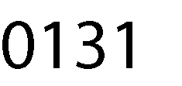 |  |  |  | 
Cód. Validación: FJF2JDKLWDCAY9W5H4HYDM24E
Verificación: https://grancanariadeportes.sedelectronica.es/
Documento firmado electrónicamente desde la plataforma esPublico Gestiona | Página 5 de 6
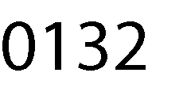 |  | 
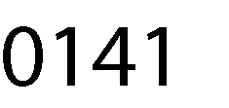 | 
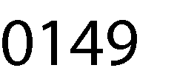 |  |  |  | 
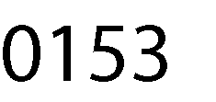 |  |  |  | 
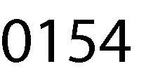 |  | 
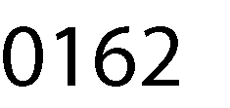 |  |  |  | 
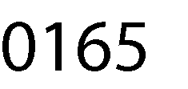 |  | 
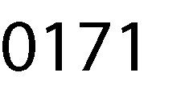 | 
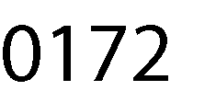 |  |  |  | 
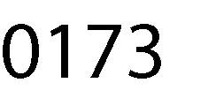 |  |  |  | 
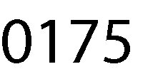 |  |  |  | 
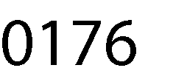 |  |  |  | 
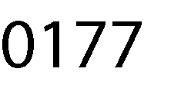 |  | 
 |  |  |  | 
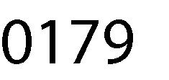 | 
 |  |  |  | 
Cód. Validación: FJF2JDKLWDCAY9W5H4HYDM24E
Verificación: https://grancanariadeportes.sedelectronica.es/
Documento firmado electrónicamente desde la plataforma esPublico Gestiona | Página 6 de 6

